**Karin Gäbel utsedd till Hållbarhetschef för Thomas Concrete Group**

Göteborg, 19 december 2019

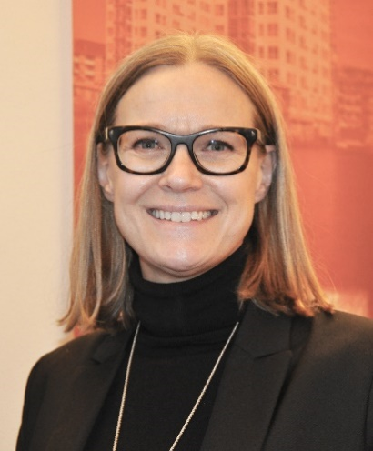**Karin Gäbel, i dag ansvarig för hållbarhetsteamet vid konsultföretaget AFRY (ÅF Pöyry) i Göteborg, har utsetts till Hållbarhetschef för Thomas Concrete Group. I den nyinrättade befattningen rapporterar hon direkt till bolagets VD och koncernchef Hans Karlander.**

Karin Gäbel har lång erfarenhet från råmaterialbranschen, bland annat som kommunikationschef för HeidelbergCement i norra Europa, generalsekreterare vid European Expanded Clay Association i Bryssel, miljöchef vid HeidelbergCement i Bryssel och från motsvarande position för Cementa, Stockholm.

Genom att Thomas Concrete Group nu får en koncerngemensam hållbarhetschef tar koncernen ett än fastare grepp om dessa frågor. Under Karin Gäbels ledning ska koncernen fortsatt utveckla det hållbarhetsarbete som pågått under många år, med milstolpar som exempelvis när företaget 2012 på den svenska marknaden lanserade betongprodukter med avsevärt lägre klimatpåverkan och introduktionen av CarbonCure-tekniken som sedan 2016 rullas ut i USA. Tekniken innebär att återvunnen koldioxid från atmosfären blandas in i betongen, vilket ytterligare optimerar betongens egenskaper och minskar dess koldioxidavtryck.

Koncernens snabba tillväxt understryker behovet av en koncerngemensam hållbarhetschef. Bara under de senaste fem åren har Thomas Concrete Group förvärvat ett 40-tal fabriker i USA, Tyskland, Polen och Sverige. I Tyskland förvärvades tidigare i år en större råmaterialverksamhet i syfte att skapa en säkrare och mer hållbar tillgång på råmaterial samt möjliggöra ännu bättre kundservice.

” Hållbarhetsfrågorna har stor och växande betydelse för koncernens fortsatta utveckling. Vi har arbetat med dessa frågor under en lång följd av år. Betong är redan från början ett mycket hållbart byggmaterial och vi känner genuint ansvar för att göra ännu mer för att utveckla koncernen utifrån ett hållbarhetsperspektiv”, säger Hans Karlander, VD och koncernchef Thomas Concrete Group.

”Karin Gäbel har starka meriter från både hållbarhetsarbete och kommunikation, vilket är en optimal kombination för oss. Jag ser verkligen fram emot att jobba tillsammans med Karin i koncernens fortsatta utveckling”, säger Hans Karlander.

Karin Gäbel tillträder den 17 februari 2020 rollen som Hållbarhetschefför Thomas Concrete Group och kommer att utgå från huvudkontoret på Södra vägen i Göteborg.

**För ytterligare information kontakta:**Hans Karlander, VD och Koncernchef Thomas Concrete Group AB

[hans.karlander@thomasconcretegroup.com](mailto:hans.karlander@thomasconcretegroup.com) | Telefon: +46 10 450 50 00

**Om Thomas Concrete Group AB**  
Thomas Concrete Group är en svensk familjeägd koncern som producerar och distribuerar högkvalitativ betong för platsgjutet byggande. Företaget etablerades 1955 i Karlstad, Sverige, av Martin Thomas och driver i dag verksamhet i USA, Polen, Tyskland, Norge och Sverige. Huvudkontoret ligger i Göteborg. Koncernen har 2 150 anställda, producerade 5,3 miljoner m3 betong och omsatte drygt 6,6 miljarder SEK under 2018. www.thomasconcretegroup.com